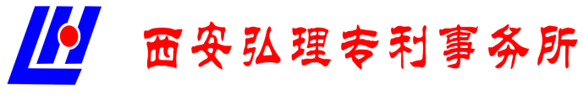
说 明 书
发明名称
[不得超过25个字]
技术领域
本实用新型属于？技术领域，涉及一种，
[指出本技术方案所属或直接应用的技术领域]
背景技术

[背景技术：是指对本技术方案的理解、检索、审查有用的技术，可以引证反映这些背景技术的文件。背景技术是对最接近的现有技术的说明，它是作出实用新型技术方案的基础。此外，还要客观地指出背景技术中存在的问题和缺点，此问题和缺点是本技术方案所要解决针对的缺点，不涉及现有技术其它的缺点。引证文献、资料的，应写明其出处。]
发明内容
本实用新型的目的是提供一种[发明名称]，解决了现有技术中存在的问题。
[要解决的技术问题：是指要解决的现有技术中存在的技术问题，应当针对现有技术存在的缺陷或不足，用简明、准确的语言写明实用新型所要解决的技术问题。]
本实用新型所采用的技术方案是，
[与权利要求对应，暂时不写]
本实用新型的有益效果是
[有益效果：是实用新型和现有技术相比所具有的优点及积极效果，它是由技术特征直接带来的、或者是由技术特征产生的必然的技术效果。]
附图说明
图1是 图；
图2是 图。
图中，1.，2.，3.，4.，5.，6.，7.，8.，9.，10.。
[附图说明：应写明各附图的图名和图号，将附图中标号所示零部件名称列出。]
具体实施方式
下面结合附图和具体实施方式对本实用新型进行详细说明。
第一部分：
[对照附图，清楚、完整地说明实用新型的形状、构造特征，对技术特征给予详细说明，达到使所属技术领域的技术人员能够理解和实现的地步。
机械产品应描述包括的各个零部件、零部件之间的位置或连接关系和整体结构关系；
涉及电路的产品，应描述电路的连接关系；
机电结合的产品还应写明电路与机械部分的结合关系；
涉及分布参数的申请时，应写明元器件的相互位置关系；
涉及集成电路时，应清楚公开集成电路的型号、功能等。]
第二部分：
可替代技术特征的元素：
第三部分：
[说明技术方案是如何解决技术问题的，必要时应说明技术方案所依据的科学原理。]
第四部分：
本发明的发明点：
第五部分：
[详细说明动作过程、工作原理或者操作步骤。]
说 明 书 附 图

图1

图2
[说明书附图：每一幅图应当用阿拉伯数字顺序编图号。附图中的标记应当与说明书中所述标记一致。有多幅附图时，各幅图中的同一零部件应使用相同的附图标记。附图中不应当含有中文注释，应使用制图工具按照制图规范绘制，图形线条为黑色，图上不得着色。]

